# **МИНИСТЕРСТВО НАУКИ И ВЫСШЕГО ОБРАЗОВАНИЯ РФ**

**ФЕДЕРАЛЬНОЕ ГОСУДАРСТВЕННОЕ БЮДЖЕТНОЕ ОБРАЗОВАТЕЛЬНОЕ УЧРЕЖДЕНИЕ ВЫСШЕГО ОБРАЗОВАНИЯ**

**«ВОРОНЕЖСКИЙ ГОСУДАРСТВЕННЫЙ УНИВЕРСИТЕТ ИНЖЕНЕРНЫХ ТЕХНОЛОГИЙ»**



##### **Факультет управления и информатики в технологических системах**

###### **Кафедра Информационной безопасности**

**Направление подготовки**

**(специальность) 10.05.03 Информационная безопасность автоматизированных систем**

**Отчёт**

**По практической работе №2**

**«Установка локального WEB-сервера и его компонентов»**

Выполнила студентка гр. УБ-11

Сковорода В.В

###### Проверил:

___Доцент каф ИБ Денисенко В.В.___

Воронеж – 2022

Введение

**Цель работы:** установить локальный WEB-сервер и его компоненты.

**Порядок выполнения:**

1. Изучение теоретические сведения;
2. Создание отдельных папок;
3. Установка необходимых программ;
4. Проверка работоспособности программ;
5. Оформление отчет по практической работе.

**Программно-аппаратные средства, используемые при выполнении работы:** ноутбук, Apache, PHP, MySQL, Send Mail, SPECTral Personal SMPT Server, стандартный офисный пакет Microsoft Office.

Ход работы

1. **Создание отдельных папок**

Необходимо создать две папки для дальнейшей работы

1. **Установка Apache**

После запуска устновочного файла открывается окно установки.

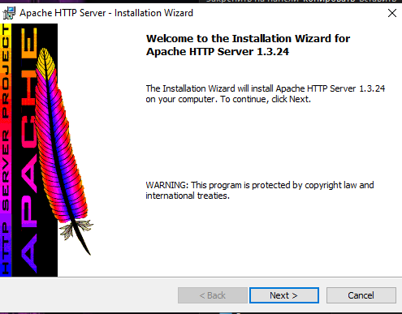

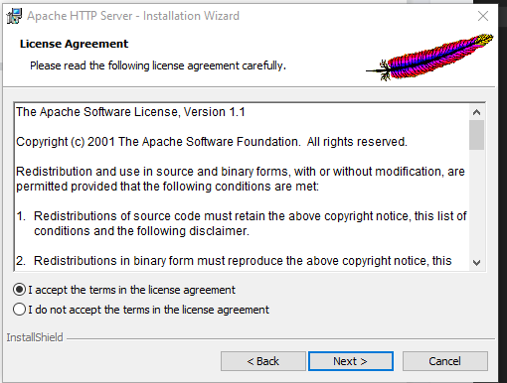

Заполняем следующие данные:

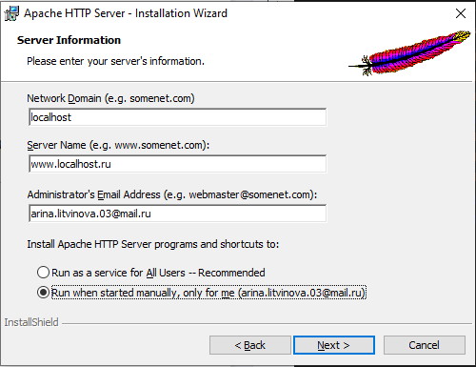

В следующем окне выберите установку «Complete»:

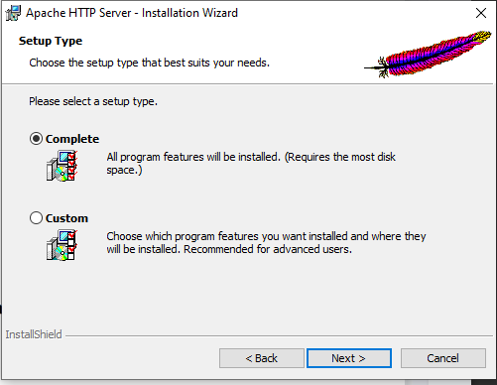

Прописываем путь к папке, которую создали ранее:

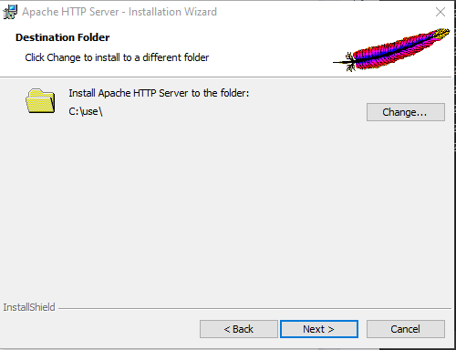

Установка завершена.

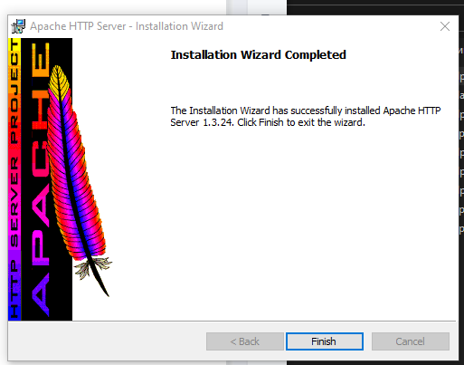

Запускаем установленный WEB-сервер.

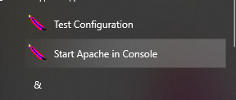

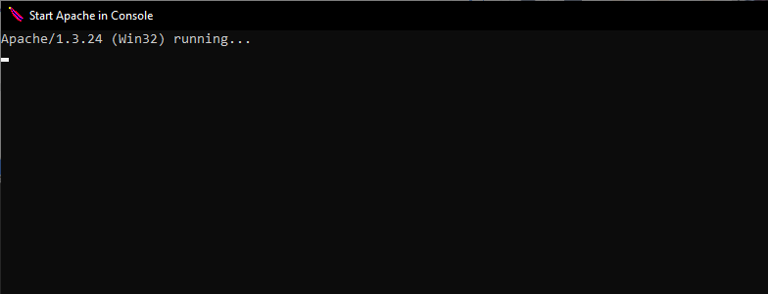

Теперь подключимся к WEB-серверу Apache.

Переименовываем файл index.html.en в файл index.html:



Запускаем браузер:

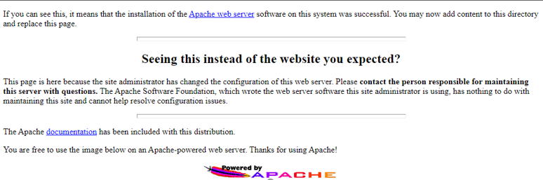

1. **Установка PHP**

После запуска устновочного файла открывается окно установки.

Нажимаем Next.

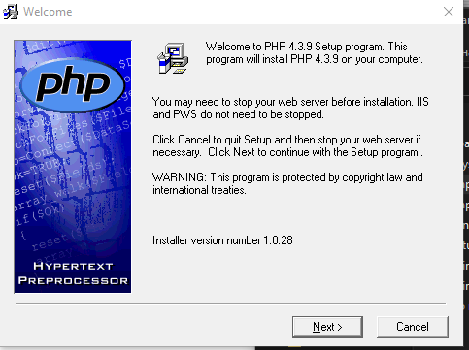

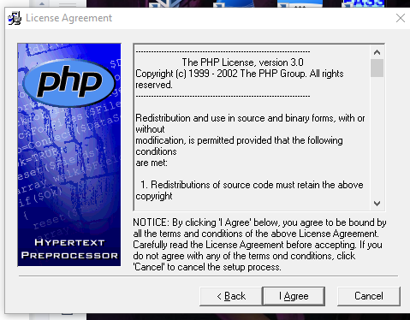

Устанавливаем переключатель «Advanced» (Расширенный), чтобы в дальнейшем выбирать набор функциональных возможностей программы.

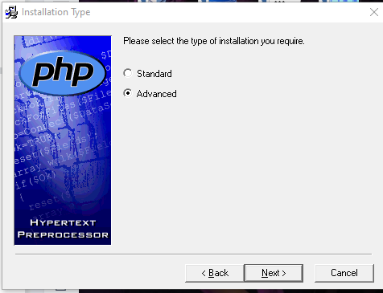

Прописываем путь к папке, которую создали ранее:

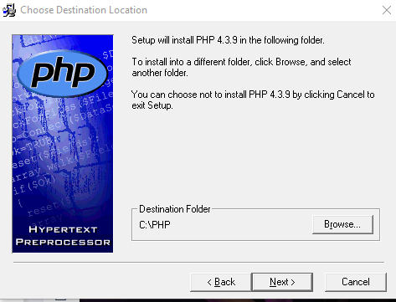

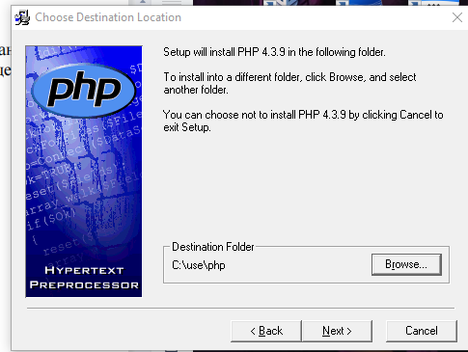

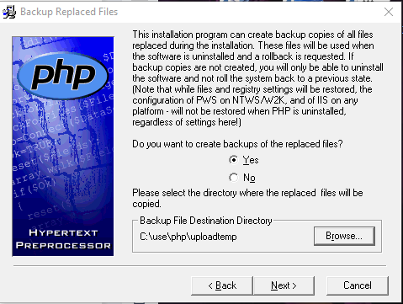

Определяем каталог для временных файлов:

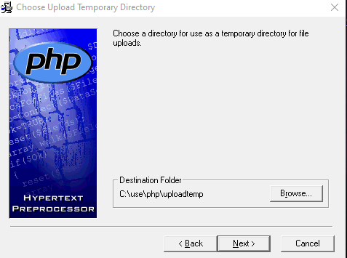

Определяем каталог, где будут размещаться данные сеанса работы:

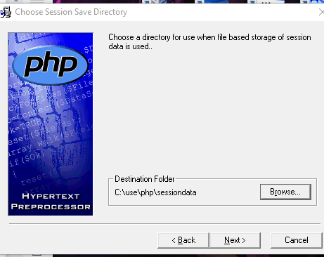

Заполняем следующие данные:

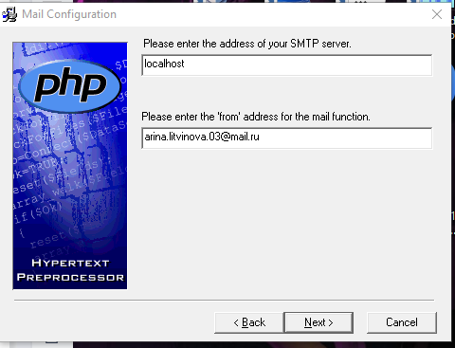

Настраиваем вывод всех ошибок и предупреждений:

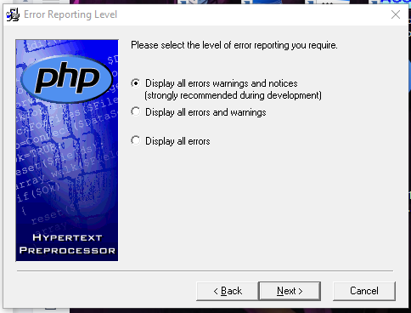

Устанавливаем переключатель Apache, чтобы указать используемый WEB-сервер:

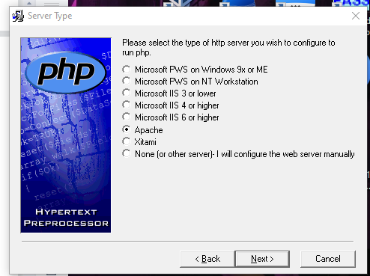

Устанавливаем флажок php:

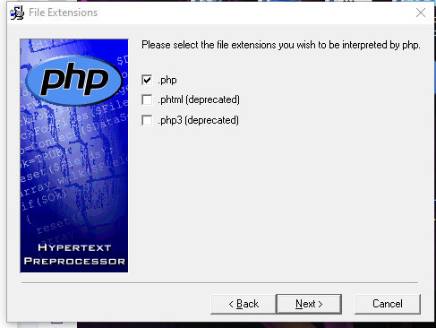

Завершаем установку:

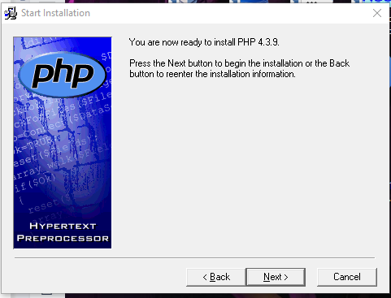

После установки на экране появляется диалог Apache Configuration, нажимаем OK:

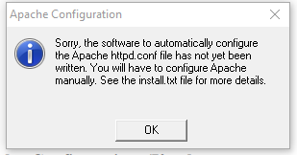

Установка успешно завершена.

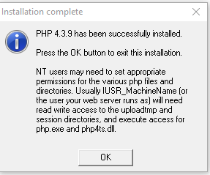

Устанавливаем специальный модуль для правильной работы PHP.

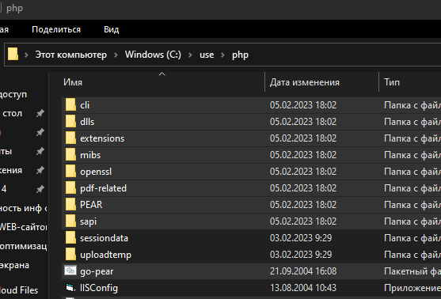

Запускаем файл go-pear.bat. На вопросы 1, 2 и 3 нажмите последовательно Enter, на 4 вопрос ответьте Y.

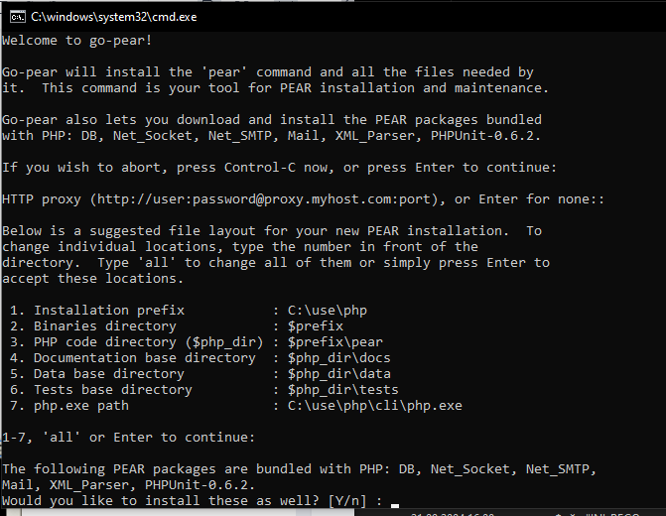

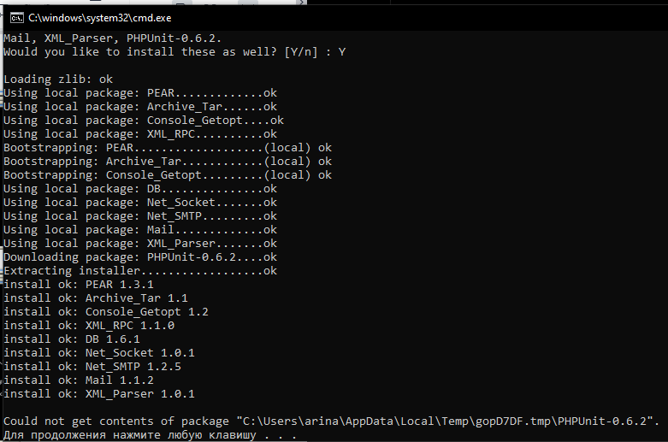

1. **Установка MySQL**

После запуска устновочного файла открывается окно установки.

Нажимаем Next.

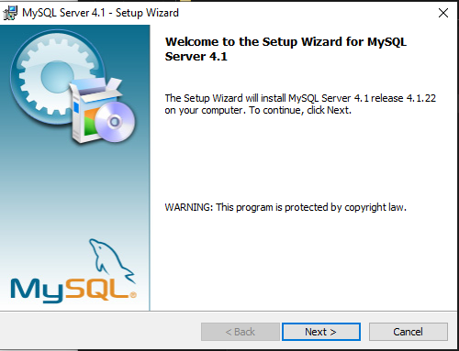

Выбираем вариант установки.

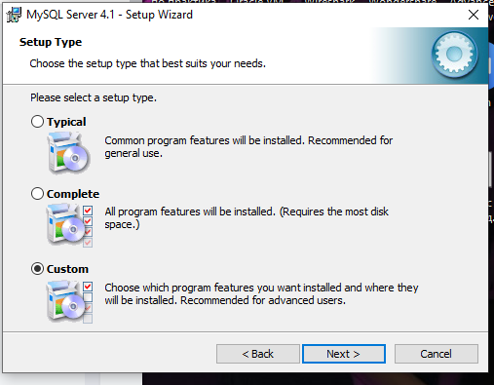

Прописываем путь к папке, которую создали ранее:

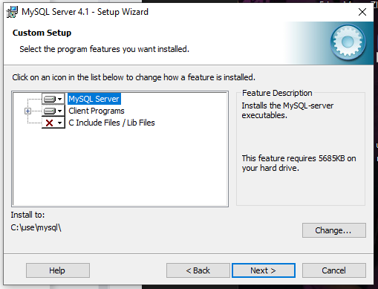

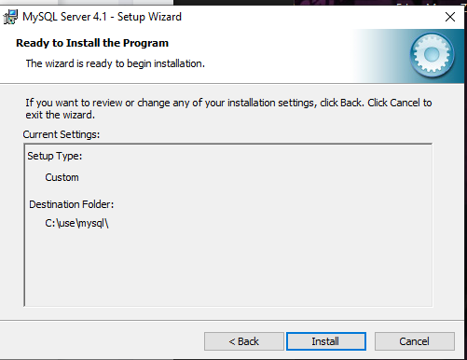

Завершение установки.

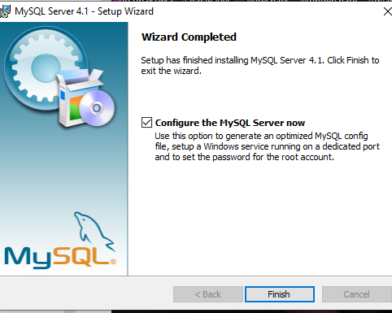

1. **Установка Send Mail**

После запуска устновочного файла открывается окно установки.

Прописываем путь к папке, которую создали ранее:

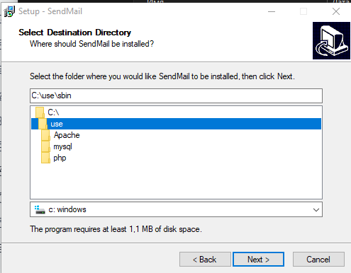

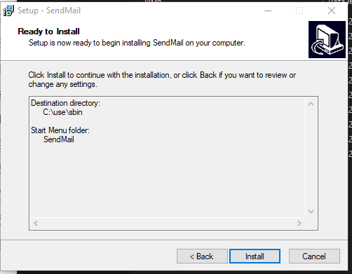

Завершение установки.

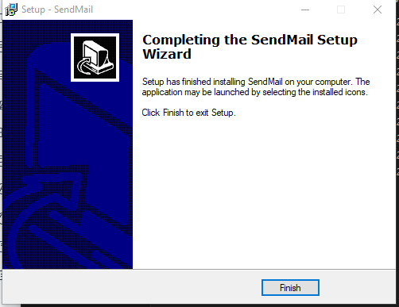

1. **Установка SPECTral Personal SMPT Server**

После запуска устновочного файла открывается окно установки.

Прописываем путь к папке, которую создали ранее:

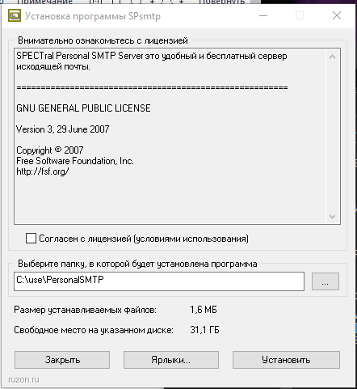

Завершение установки.

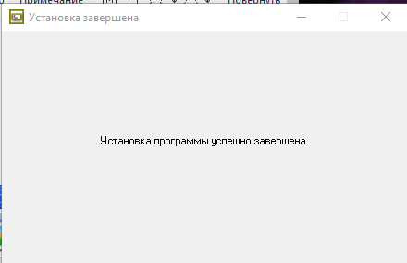

Заключение

В ходе данной практической работы, я познакомился с базовыми теоретическими сведениями о создании и управлении WEB-серверами. Мне удалось узнать особенности языка программирования PHP. Установил следующие программы: Apache, PHP, MySQL, Send Mail, SPECTral Personal SMPT Server. Провел тесты, в результате которых было выявлено правильно ли была установлена программа и корректно ли она работает. Всё ПО для локального WEB-сервера было размещено в специально созданной папке.